2019-2020 第二学期

《数字媒体技术》实验报告

专业班级： xxxxxxxxxx
学 号： xxxxxxxxxxx
姓 名： xxxxxxx
签 名：xxxxxxxx
报告类型：个人报告
提交日期： 2025 年 10 月15 日

《数字媒体技术》上机实验报告
2024 -- 2025学年第二学期
专业:___xxxxxxxxxxxxx_____ 姓名:__xxxxxxxxxxxxxx_______ 学号:___xxxxxxxxxx________ 成绩:________
第 次上机实验题目:
1.实验目的:
将所分配的一张电影海报的前景与背景分离，前景主要指的是明显的人物、道具、标题或其它物品。 用选择的方法将前景扣出来独立成为一层，再将背景位置按周围信息延生填补，如实在无法填补，则填充 接近于背景的纯色

2.软件环境要求：
I5-13500，16+512，Windows11，Adobe Photoshop CS6

3.软件操作步骤:
(请提供操作界面截图，说明与实验目的之间的关系)
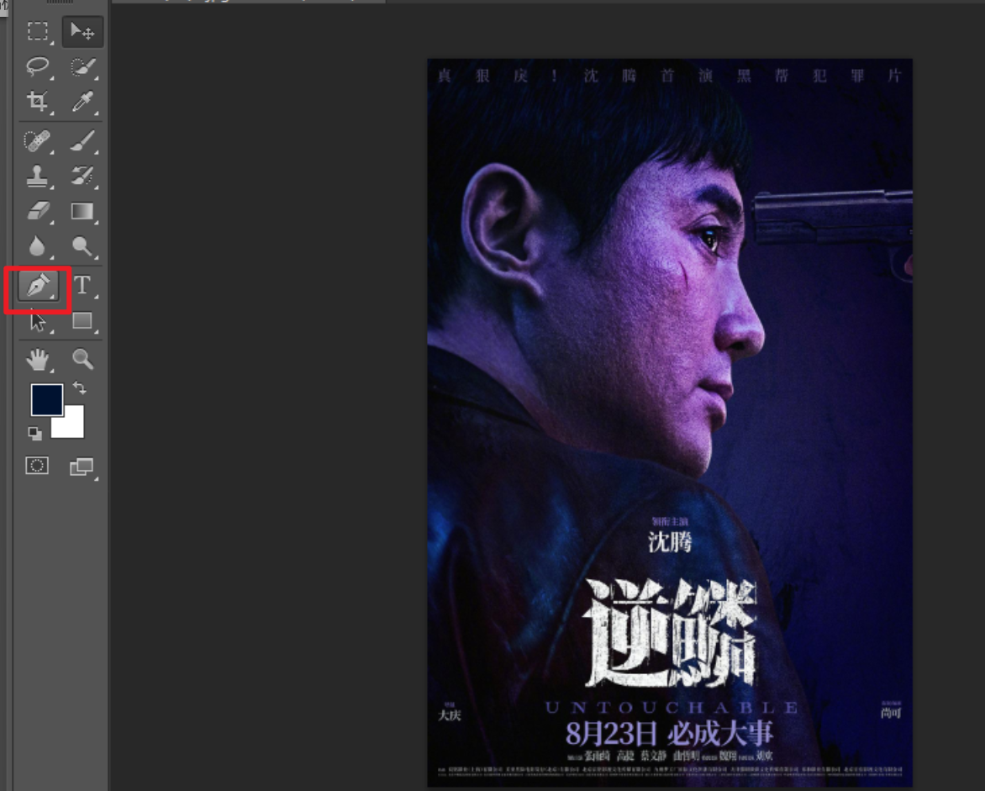左侧工具栏选择钢笔工具
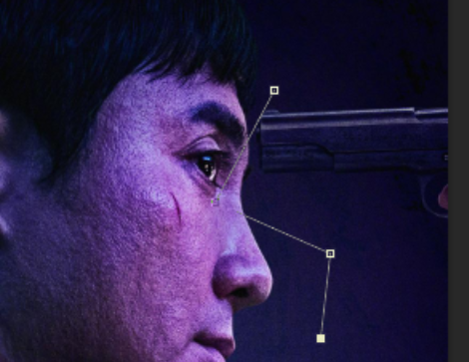绘制若干个勾勒出轮廓
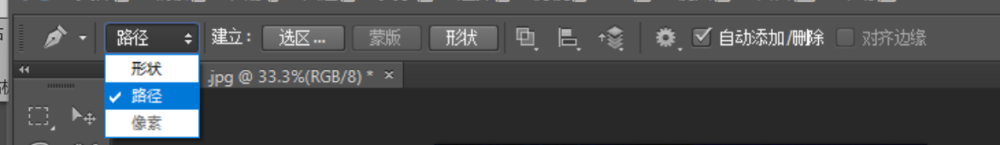上面选项卡选择路径，选取，获得到抠图的部分，
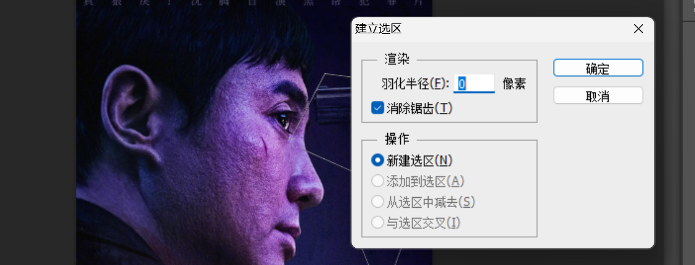
确定之后生成蚂蚁线轮廓，按下Ctrl+J复制，即可完成抠图的部分，再保存即可

4.实验结果与分析:
实验结果：
原图：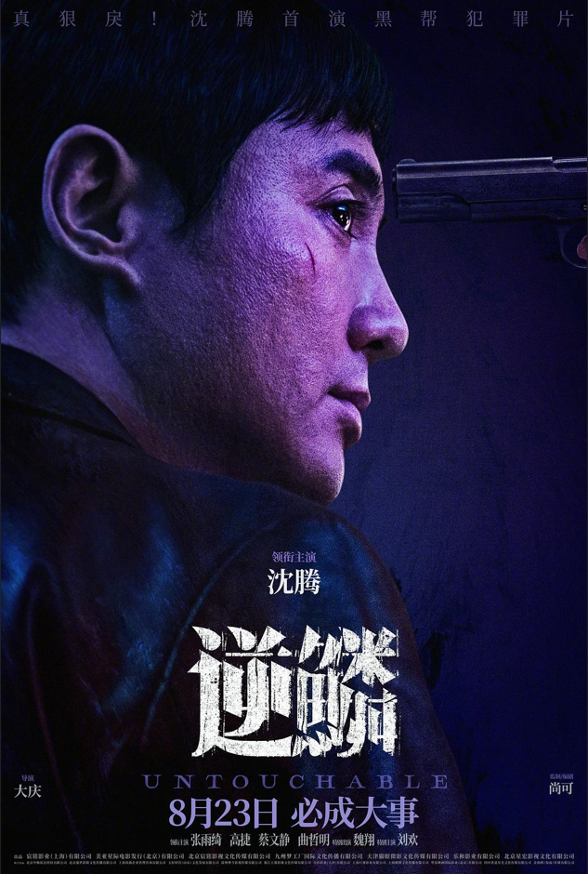
前景人物：
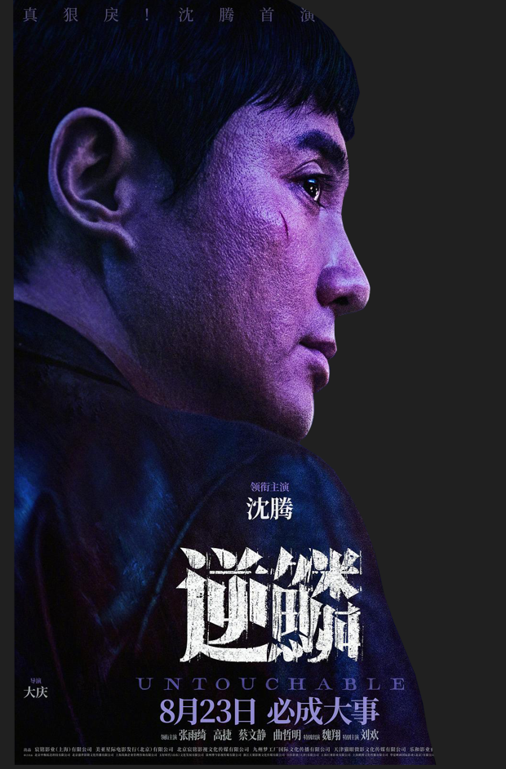
标题：
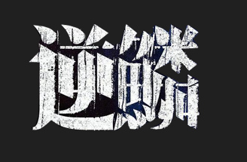
后景：
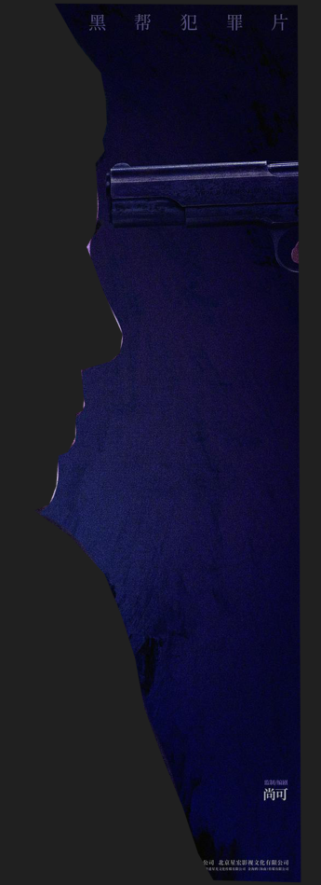
上机实验地址： 计算中心第____5___ 机房 提交日期：2025.10.15

